

Министерство внутренних дел
Республики Беларусь


РУКОВОДЯЩИЙ ДОКУМЕНТ

Роллеты и жалюзи противовзломные и
пуленепробиваемые. Классификация.
Методы испытаний. Применение.

РД 28/3.002 - 2004

МВД Республики Беларусь

Издание официальное

г. Минск 2004

УДК 692.827: 336.71: 354 (476)

РАЗРАБОТАН
Центром по сертификации технических средств охранно-пожарной сигнализации Департамента охраны МВД Республики Беларусь на основе стандартов DIN EN 1522-1-94, DIN 52290-2-88, BS 5051-1:1988, ГОСТ Р 51136 – 98

ВНЕСЕН И ПОДГОТОВЛЕН К УТВЕРЖДЕНИЮ

Департаментом охраны МВД Республики Беларусь

РАЗРАБОТЧИКИ
Брель И.Д., Павлов П.В.

ВВЕДЕН ВЗАМЕН РД 28/3.002 - 97 Роллеты и жалюзи противовзломные и пулестойкие. Классификация. Методы испытаний. Применение.

ДАТА ВВЕДЕНИЯ с 1.07.2004 г.

Содержание.

1. | Область применения. | 4
2. | Нормативные ссылки. | 4
3. | Термины и определения. | 5
4. | Классификация. | 6
5. | Условия испытаний. | 7
6. | Метод испытаний на стойкость к взлому. | 9
7. | Метод испытаний на стойкость к воздействию стрелкового оружия. | 13
8. | Дополнительные требования. | 16
9. | Порядок оформления результатов испытаний. | 17
10. | Маркировка противовзломных и пуленепробиваемых роллет. | 18
11. | Применение противовзломных и пуленепробиваемых роллет. | 18
Приложения
1. | Классы стойкости противовзломных роллет к статическим нагрузкам. | 21
2. | Классы стойкости противовзломных роллет к динамическим нагрузкам. | 22
3. | Классы стойкости противовзломных роллет к взлому с помощью ручного инструмента | 23
4. | Классы стойкости пуленепробиваемых роллет | 24
5. | Схема испытательного стенда | 25
6. | Прижимные пластины | 26
7. | Испытания статическими нагрузками | 27
8. | Схемы установки направляющих и точки воздействия статической нагрузкой | 28
9. | Испытания динамической нагрузкой | 29
10. | Области обстрела образца роллеты | 30
11. | Перечень организаций, занимающихся производством, реализацией и сертификацией противовзломных и пуленепробиваемых роллет и жалюзи | 31

1. Область применения

Настоящий руководящий документ распространяется на роллеты и жалюзи противовзломные и пуленепробиваемые, устанавливаемые на объектах различных форм собственности (в дальнейшем - объектах), охраняемых или подлежащих передаче под охрану подразделениям Департамента охраны МВД Республики Беларусь.
Руководящий документ содержит требования к испытаниям роллет и жалюзи на стойкость к статическим, динамическим нагрузкам, к взлому с помощью ручного инструмента, к воздействию стрелкового оружия, а также рекомендации по их применению.

2. Нормативные ссылки

ГОСТ 12.2.006-87 Безопасность аппаратуры электронной сетевой и сходных с ней устройств, предназначенных для бытового и аналогичного общего применения. Общие требования и методы испытаний.
ГОСТ 12.2.007.0-75 ССБТ. Изделия электротехнические. Общие требования безопасности.
ГОСТ 27570.0-87 Безопасность бытовых и аналогичных электрических приборов. Общие требования и методы испытаний.

ГОСТ 28653-90 Оружие стрелковое. Термины и определения.
СТБ 51.2.03-2000 Оборудование и технические средства для обеспечения банковской деятельности. Роллеты противовзломные и пуленепробиваемые. Классификация. Технические требования и методы испытаний
СТБ 51.2.06-99 Оборудование и технические средства для обеспечения банковской деятельности. Стекло противовзломное и пуленепробиваемое. Классификация. Технические требования и методы испытаний
РД 28/3.001-2004 Защитное остекление. Классификация. Методы испытаний. Применение.
ГОСТ Р 51136 – 98 Стекла защитные многослойные. Общие технические условия.
DIN EN 1522-1-94 Окна, двери и жалюзи. Пуленепробиваемость. Требования и классификация. Часть 1: окна и двери
DIN 52290-2-88 Трудноразрушаемое остекление. Часть 2. Испытание на пулестойкость и классификация.
BS 5051-1:1988 Пулестойкое остекление. Часть 1. Технические условия к остеклению внутри зданий.
ППБ 1.04-2002 Общие правила пожарной безопасности для общественных зданий и сооружений.
СНиП 2.02.02-01 Эвакуация людей из зданий и сооружений при пожаре.

3. Термины и определения

Взлом - действие, направленное на нарушение целостности роллеты (жалюзи) или элементов ее конструкции, с целью получения доступа на защищаемый ею объект.
Время воздействия - интервал времени между моментом начала воздействия инструмента или группы инструментов на образец и моментом прекращения его (их) контакта с образцом.
Примечание - Данное время включает время извлечения инструмента (или его части) из образца, удаление которого необходимо для продолжения испытания, но не включает время на перерывы в процессе испытания.
Время стойкости к взлому - минимальное время, в течение которого испытуемый образец противостоит взлому и состоящее из суммы значений времени воздействия каждого инструмента с образцом.
Дальность стрельбы - по ГОСТ 28653.
Динамическая нагрузка - нагрузка, создаваемая массой падающего тела, обладающего определенной величиной кинетической энергии.
Доступ в защищаемый объект - результат взлома, обеспечивающий создание отверстия в роллете (жалюзи), размеры которого позволяют проход жесткого измерительного шаблона для контроля полного проникновения.
Жалюзийное полотно - элемент конструкции жалюзи, предназначенный для перекрытия и защиты проема и состоящий из подвижных (перемещающихся вдоль направляющих и (или) поворачивающихся около продольной оси) параллельно расположенных полосообразных элементов (реек).
Измерительный шаблон для контроля проникновения - жесткий металлический короб длиной не менее 400 мм и с поперечным сечением в виде прямоугольника с длинами сторон 300 и 330 мм, углы которого скруглены радиусом 10 мм.
Класс стойкости - показатель стойкости конструкции к взлому и (или) воздействию пули стрелкового оружия.
Короб для роллеты - элемент конструкции из листового алюминиевого сплава или стали, в котором размещается свернутое роллетное полотно, вал, подшипники и привод изделия.
Направляющая - элемент конструкции, предназначенный для направления движения роллетного (жалюзийного) полотна, установленный по его торцам и закрепляемый на стене проема.
Образец для испытания - жалюзи или роллета в сборе, пригодные для испытаний в соответствии с требованиями настоящего руководящего документа и технические характеристики которых полностью соответствуют конструкторской и технологической документации.
Отклонение - величина смещения нагружаемой области или отдельных элементов конструкции при приложении нормированной статической нагрузки.
Патроны - по ГОСТ 28653.
Пробоина - сквозное отверстие, образующееся в результате пробивания испытуемого образца пулей или осколками пули.
Противовзломная роллета (жалюзи) - роллета (жалюзи), предназначенная для защиты оконных, дверных и гаражных проемов от несанкционированного проникновения путем взлома.
Пуленепробиваемая роллета (жалюзи) - роллета (жалюзи), полотно которой используется в качестве защиты персонала, находящегося внутри оборудованного ею объекта, от возможного поражения пулями из стрелкового оружия.
Роллетное полотно - элемент конструкции роллеты, предназначенный для перекрытия и защиты проема и состоящий из подвижных, соединенных между собой полосообразных элементов (реек) и торцевых ограничителей.
Скорость полета пули - скорость пули, измеренная на расстоянии 2,5 м от дульного среза оружия.
Статическая нагрузка - установленная испытательная нагрузка определенной величины, которая воздействует на точку нагружения в течение одной минуты.
Стойкость к взлому - способность роллеты (жалюзи) противостоять в соответствии с критериями настоящего руководящего документа попыткам разрушения с целью проникновения в защищаемую ею зону.
Стойкость к воздействию стрелкового оружия - способность конструкции противостоять воздействию пуль стрелкового оружия без образования пробоин.
Стрелковое оружие - по ГОСТ 28653.
Точка приложения нагрузки - ограниченная область образца, к которой прилагается испытательная нагрузка.
Устройство нагружения - устройство, с помощью которого на испытуемый образец прилагается испытательная статическая нагрузка определенной величины.

4. Классификация

В настоящем руководящем документе установлено 6 основных классов стойкости роллет и жалюзи (далее – роллет) к взлому с помощью ручного инструмента, к статическим и динамическим нагрузкам, а также к воздействию стрелкового оружия. Классификация противовзломных и пуленепробиваемых роллет приведена в приложениях 1- 4 настоящего руководящего документа.

5. Условия испытаний

5.1. Количество и размеры испытательных образцов.
Для определения стойкости роллет к взлому по первому классу стойкости испытываются два образца, а по второму и выше классу – три образца следующих предпочтительных размеров:
Ш х В = 1250 x 2250 мм
Ш х В = 2250 x 2250 мм
Ш х В = 3000 x 2250 мм
где Ш - длина рейки роллеты
В - видимая высота полотна роллеты в закрытом состоянии без крышки короба, мм.
Допускаются отклонения от размеров (+/- 10) мм.
Другие размеры согласовываются с Департаментом охраны МВД Республики Беларусь и испытательной лабораторией.
В отдельных обоснованных случаях Департамент охраны МВД Республики Беларусь может затребовать испытательные образцы других размеров.
5.2. Подготовка испытуемого образца.
Испытываемый образец должен быть надежно закреплен в испытательной раме жесткой конструкции в соответствии с руководством по установке изготовителя.
Независимо от строительного материала стены испытываемый образец должен вставляться в стальной стенд для испытаний (рис. 5.1 приложения 5).
5.3. Документация.
При поставке испытуемого образца изготовитель (заявитель) должен предоставить следующие документы:
5.3.1. Сборочные чертежи, чертежи деталей, спецификации.
5.3.2. Руководство по установке с указанием:
- минимальных требований к окружающим деталям стены и кожуху камеры рулона;
- стороны проникновения;
- необходимых точек закрепления, а также точное указание средств крепления;
- строительных конструктивных швов;
- особо укрепленных точек в области фиксаторов, вала и направляющих;
- вида закрепления и максимальных размеров между точками крепления направляющих;
- вида ограничителей по высоте.
5.3.3. Сертификаты соответствия и протоколы испытаний независимых лабораторий или лаборатории предприятия-изготовителя при их наличии на составные части изделия: роллетное или жалюзийное полотно (далее роллетное полотно), валы, приводы, направляющие, оконные приборы и детали оснащения.

5.4. Испытательный стенд
Испытательный стенд представляет собой стальную сварную конструкцию. Одна из опорных стоек основной рамы стенда, служащая для крепления образца, как правило, выполняется подвижной. Прогиб стоек стенда, служащий для крепления образцов, должен быть не более 2 мм при воздействии статической нагрузки 6 кН, приложенной к середине стоек. Параллельно основной раме стенда монтируется опорная рама для крепления устройства нагружения, которая соединяется с основной рамой. Присоединение подвижной стойки к основной раме должно выполняться таким образом, чтобы исключалась возможность ее бокового сдвига. Схема стенда приведена на рисунке с.5.1 приложения 5).
5.5. Устройство статического нагружения.
На испытательный стенд должно быть установлено устройство статического нагружения, состоящее из гидравлических домкратов, которые могут перемещаться в горизонтальном и вертикальном направлениях и фиксироваться на раме как показано на рисунке 5.1 приложения 5.
Устройство статического нагружения должно обеспечивать достижение постепенно увеличивающейся испытательной нагрузки от 0,2 кН до требуемого значения в течение (60 +/- 5) с и удержание ее в течение (60 +/- 5) с с точностью ( +/- 2) %.
5.6. Устройство для создания динамических нагрузок.
Динамическая нагрузка заданной энергии должна создаваться ударным телом, представляющим собой кожаную грушу диаметром (350 +/-10) мм, наполненную сухим песком с величиной зерен не более 2 мм. Масса ударного тела должна составлять (30 +/- 0,3) кг.
Тело подвешивается на нерастяжимом шнуре (тросе) и образует маятник длиной (1500 +/- 50) мм.
5.7. Ручной инструмент
Ручной инструмент для испытаний на стойкость к взлому должен применяться в зависимости от класса стойкости испытываемых роллет в соответствии с требованиями приложения 3.
5.8. Измерительные устройства.
Для измерения величины деформации при статическом нагружении должно применяться измерительное устройство, обеспечивающее точность измерения до 0,1 мм. Оно не должно закрепляться на перемещающихся элементах испытательного стенда. Кроме того, оно должно иметь возможность перемещаться в вертикальном и горизонтальном направлениях так, чтобы подходить к необходимым точкам измерения (рис.5.1 приложения 5)
Измерение времени воздействия нагрузок должно производиться с помощью двух секундомеров с погрешностью измерения до 0,1 с за 10 мин отсчета.
Прилагаемая нагрузка должна фиксироваться с помощью калиброванного измерительного устройства, обеспечивающего точность измерения до (+/- 2) % от прилагаемой нагрузки.
Проверка проникающего отверстия при проведении испытаний на стойкость к взлому с помощью ручного инструмента должна осуществляться с помощью измерительного шаблона контроля полного проникновения, параметры которого приведены в разделе 3.
5.9. Складирование, климат помещений для испытаний.
Перед началом испытаний испытываемый образец должен находиться в помещении для проведения испытаний в течение не менее 12 ч.
Климатические условия в помещении для испытаний:
- температура (23 +/-10) ⁰ С;
- относительная влажность воздуха (50 +/-20) %.

6. Метод испытаний на стойкость к взлому

6.1. Общие положения.
Испытание состоит из трех отдельных испытаний:
- испытания на стойкость к статическим нагрузкам,
- испытания на стойкость к динамическим нагрузкам,
- испытание на стойкость к взлому с помощью ручного инструмента.
По классу стойкости Р 1 один образец для испытания подвергается испытаниям на стойкость к статическим нагрузкам, второй - к динамическим нагрузкам.
Начиная с класса стойкости Р 2, один образец для испытания подвергается испытаниям на стойкость к статическим нагрузкам, второй – к динамическим, третий – на стойкость к взлому с помощью ручного инструмента.
6.2. Испытание на стойкость к статическим нагрузкам.
6.2.1. Предельные значения, точки приложения нагрузки.
Статические нагрузки прилагаются в точках, указанных на рисунках 7.1 и 7.2 приложения 7 (роллетное полотно у направляющей, замыкающая рейка, направляющая).
Для передачи статических нагрузок применяются прижимные пластины, изображенные на рисунках 6.1.и 6.2 приложения 6.
Величина деформации испытуемого образца не должна превышать предельных значений, указанных в приложении 1.
6.2.2. Процесс приложения нагрузки.
Статические нагрузки создаются с помощью гидравлических домкратов, которые могут перемещаться в горизонтальном и вертикальном направлениях и фиксироваться в раме.
Нагрузка прилагается линейно с возрастанием от 0,2 кН до требуемого значения в течение (60 +/-5) с. Испытательная нагрузка удерживается на нагруженной области в течение (60 +/- 5) с. После этого под нагрузкой определяется величина деформации с тыльной стороны образца по центру прижимной пластины.
6.2.3. Отрыв направляющих (F 1).
Независимо от испытаний образца отдельно испытываются направляющие планки. Для этого направляющая планка длиной 1000 мм устанавливается на фрагменте стены предполагаемого объекта согласно руководству по установке (рисунки 8.1, 8.2 и 8.3 приложения 8)
Для испытания используется минимум 4 направляющих на каждый способ монтажа и вид конструкции. Каждая направляющая подвергается статическим нагрузкам в точке, удаленной на 20 мм от торца и в середине - 500 мм от торца.
Направляющая планка подвергается испытательной нагрузке в соответствии со значениями F 1 таблицы приложения 1 для роллеты соответствующего класса. При нагружении не должен происходить отрыв направляющей.
6.2.4. Сдвиг в высоту полотна роллеты в направлении открывания (F 2).
Нагрузка в направлении открывания прилагается сначала слева и справа на расстоянии 50 мм от направляющей планки, затем на середине полотна роллеты. Для нагружения запорных ригелей без замка в замыкающей рейке применяется прижимная пластина, изображенная на рисунке 6.2 приложения 6.
Отклонения фиксируются в плоскости воздействия по оси прижимной пластины (рис.7.2 приложения 7). При этом не должно происходить отрывания роллеты или полотна запорных ригелей.
6.2.5. Выдавливание роллеты в области замыкающей рейки (F 3).
Нагрузка на замыкающую рейку в направлении открывания производится в трех точках поочередно слева и справа на расстоянии 100 мм от направляющей, затем на середине роллетного полотна. Испытательная нагрузка должна передаваться через прижимную пластину, изображенную на рисунке 6.2 приложения 6. При испытании не должно происходить открывание роллеты, поломки замыкающей рейки или запорных ригелей.
6.2.6. Выдавливание роллетного полотна у направляющих ( F 4).
Для имитации сил, которые могут возникнуть при извлечении роллетного полотна из направляющих, соединение роллетного полотна с направляющей планкой подвергается статической нагрузке на расстоянии 40 мм от направляющей планки через прижимную пластину, изображенную на рисунке 6.1 приложения 6. При этом прижимная пластина устанавливается в нескольких точках на расстоянии 15 мм от края направляющей, согласно рисунку 7.1 приложения 7.
Величина статической нагрузки должна соответствовать значениям F 4 таблицы приложения 1 для роллеты соответствующего класса, величина деформации не должна превышать допустимое значение, указанное в той же таблице приложения 1.

6.3. Испытание на стойкость к динамическим нагрузкам.
6.3.1. Предельные значения, точки приложения нагрузки.
Динамические испытания проводятся для имитации физической силы собственного тела взломщика (удар кулаком, ногой, плечом, удар с разбега), прикладываемой к испытуемой роллете, с целью ее взлома.
Динамические нагрузки прилагаются в точках, указанных на рисунке 9.1 приложения 9, при этом выдерживаются расстояния до точек нагружения, указанные на рисунке.
6.3.2. Процесс приложения нагрузки.
Динамическая нагрузка необходимой энергии создается ударным телом, указанным в п. 5.6.
Для испытаний ударное тело, подвешенное на тросе, отводится на высоту, указанную в приложении 2, и сбрасывается. При своем свободном падении оно наносит удар по роллетному полотну. Удары наносятся в центре и по углам роллетного полотна (в 7-ми точках). Приложение нагрузки производится перпендикулярно плоскости роллетного полотна.
6.4. Испытание образцов с помощью ручного инструмента.
6.4.1. Испытание в зависимости от заданного класса стойкости осуществляется с помощью ассортимента инструментов, приведенного в приложении 3.
Целью этого испытания является создание отверстия для проникновения человека (измерительного шаблона для контроля проникновения) в течение времени, определенного классом стойкости роллеты.
6.4.2. Испытание проводится двумя испытателями, причем один испытатель осуществляет испытание, а второй замеряет время и отмечает последовательность процесса испытания. При этом испытатели могут меняться ролями. Испытатели должны иметь защитную одежду, включая защитные перчатки и очки.
6.4.3. Замеряется общее время, затраченное на создание отверстия для проникновения человека (измерительного шаблона для контроля проникновения). В общее время включается время на замену инструмента, например, замена отвертки на лом. Испытания необходимо проводить по возможности непрерывно, делая минимальные перерывы в работе с остановкой секундомера.
6.4.4. Оценка результатов осуществляется только по времени стойкости заданного класса.
6.5. Измерения.
6.5.1. Точки измерения.
Точки измерения величины деформации обозначены на рисунке 5.1 приложения 5 и рисунке 7.2 приложения 7.
6.5.2. Процесс измерения.
Измерение величины деформации проводится с тыльной стороны образца по центру прижимной пластины.
Измерительное оборудование должно обеспечить следующую точность измерений: для значений нагрузки (+/-2) %, для значений отклонения (+/-0,1) мм.
6.6. Результат испытаний.
Значение нагрузки и величина деформации фиксируются во время испытания. После проведения испытания испытуемый образец контролируется визуально. Установленные при этом повреждения заносятся в отчет (протокол) об испытаниях.
6.7. Классы стойкости.
Устанавливается 6 классов стойкости : от Р 1 до Р 6 , значение которых приведены в приложениях 1 - 3. В соответствии с результатом испытания образец относится к тому или иному классу.
Если не выдержано хотя бы одно из отдельных испытаний, всё испытание считается не выдержанным.
6.8. Перенос результатов испытаний.
Результаты испытаний действительны только для размеров испытанных образцов или образцов меньших размеров. Возможность переноса результатов испытаний на роллеты больших размеров допускается только по экспертному заключению комиссии Департамента охраны МВД Республики Беларусь, если размеры по ширине не превышают 125 мм. Увеличение размеров по высоте может не учитываться. Экспертное заключение действительно только вместе с отчетом (протоколом) об испытании.
Конструктивные изменения возможны только при получении разрешения Департамента охраны МВД Республики Беларусь.
6.9. Отчетность об испытании.
Результаты испытаний, проводимые испытательной лабораторией, должны быть оформлены протоколом испытаний.
Протокол должен содержать:
- наименование испытательной лаборатории;
- основание (номер договора или заявки) для проведения испытания, юридические отношения с заказчиком, его адрес;
- характеристику объекта испытания (наименование и тип роллеты, габаритные размеры, масса, комплектность, описание конструкции роллеты с указанием примененных материалов и размеров составляющих элементов, расстояний между точками фиксации и блокировки, секретность примененного замка, заявленный класс стойкости к взлому роллеты, перечень представленных нормативных документов, адрес и наименование предприятия-изготовителя);
- цель испытания;
- дату проведения испытания;
- описание порядка проведения и объема испытания противовзломной роллеты (в соответствии с программой) с указанием условий испытания, стороны воздействия статических, динамических нагрузок и воздействия инструментами для взлома, величины прикладываемых нагрузок, данных по способу крепления и монтажу на стенде образца при испытании;
- наименование, характеристику используемого инструмента и продолжительность его времени воздействия на образец;
- применяемые средства измерений;
- результаты измерений и наблюдений;
- заключение комиссии по результатам испытания на стойкость к взлому (класс стойкости, присвоенный по результатам испытаний данному виду роллет, с указанием номера настоящего руководящего документа или СТБ 51.2.03);
- подписи членов комиссии.

7. Метод испытаний на стойкость к воздействию стрелкового
оружия

7.1. Краткое описание метода.
Образцы при определенных условиях обстреливаются из стрелкового оружия. Вслед за этим они исследуются на наличие пробоин и вторичных поражающих факторов (осколков).
7.2. Приборы и принадлежности.
К испытательному оборудованию относится:
7.2.1. Устройство для закрепления оружия.
Устройство для закрепления оружия состоит из штатива с элементами крепления для оружия или ствола. Устройство должно обеспечивать возможность поворота оружия для стрельбы в выбранные после анализа конструкции и уязвимых мест точки роллеты под требуемым углом.
7.2.2. Приспособление для закрепления образцов.
Приспособление для закрепления образцов должно иметь жесткую конструкцию и прочную связь с жестким основанием в виде массивного фундамента для того, чтобы обеспечить как собственную неподвижность, так и испытуемого образца при ударах пулями.
Приспособление должно обеспечивать крепление образцов таким образом, чтобы в нем не возникало дополнительных напряжений, а запирающие (фиксирующие) приборы, механизмы и другие подвижные части роллеты оставались при этом работоспособными.
7.2.3. Индикатор осколков
Степень повреждения осколками стекла, откалывающихся с обратной стороны испытываемого образца, определяется с помощью индикатора осколков. Индикатор осколков состоит либо из алюминиевой фольги толщиной 0,02 мм и плоскостной массой 54 г/м², либо из полиэтиленовой пленки толщиной 0,1 - 0,25 мм.
Алюминиевая фольга либо полиэтиленовая пленка должна закрепляться позади испытываемого образца параллельно его задней стороне на расстоянии (50 +/- 5) мм и должна иметь свободную поверхность площадью не менее 440 х 440 мм. Алюминиевая фольга или полиэтиленовая пленка должны быть жестко закреплены по краям для того, чтобы при испытаниях не происходило смещение индикатора.
Индикатор осколков устанавливается на расстоянии не более 100 мм позади образца.
7.2.4. Осколкоулавливатель.
Вторичные поражающие элементы (осколки образца и части пули), пробившие образец и индикатор осколков, собираются в осколкоулавливатель. Осколкоулавливатель представляет собой узел коробчатой формы, имеющий окно размером не менее 440 х 440 мм. Изготавливается он из материала, в котором не застревают осколки и части пуль. Осколкоулавливатель устанавливается и фиксируется на расстоянии не более 55 мм позади закрепленного образца таким образом, чтобы открытой стороной был повернут к обратной стороне образца и перпендикуляр к поверхности образца в точке пересечения диагоналей совпадал с горизонтальной средней осью ящика. Уловитель должен быть легко доступным для исследований или замены.
7.2.5. Устройство измерения скорости полета пули.
Устройство измерения скорости полета пули должно иметь погрешность не более 1 м/с. Измерительный участок длиной максимум 1 м должен быть расположен таким образом, чтобы его середина находилась на расстоянии 2,5 м от обреза ствола испытательного оружия.
Примечание: Если участок измерения скорости полета пули удален более чем на 2,5 м от среза ствола, должна производиться поправка из-за потери скорости пули.
7.2.6. Испытательное оружие.
Для испытаний должны использоваться серийные образцы оружия или специально изготовленные испытательные стволы.
7.2.7. Патроны.
Для испытаний необходимо использовать патроны серийного образца.
Патроны должны быть подобраны по классу стойкости образца в соответствии с таблицей 4 таким образом, чтобы стандартное отклонение скорости пули на расстоянии 2,5 м от среза ствола при расчете на выборку из десяти пуль из определенной для испытаний партии, составляющей максимум 50 патронов, было бы равно не более (+/-5) м/с для пистолетов и гладкоствольного оружия, и (+/-10) м/с для автоматического оружия. Если скорость пули и ее стандартное отклонение соответствует требованиям испытаний, то остальные патроны из данной партии можно использовать без дополнительного измерения скорости пули при условии, что их температура отличается от температуры при измерении скорости пули не более чем на 2 ⁰ С. В ином случае необходимо сделать новую выборку из новой партии.

7.3. Образцы.
7.3.1. Вид, размеры, маркировка.
Материал и исполнение образцов должны соответствовать данным производителя и испытываемому типу роллеты. Образцом для испытания может быть готовое к установке изделие или его фрагмент.
Размеры испытываемых фрагментов образцов должны быть не менее:
Длина (500 +/-5 ) мм;
Ширина (500 +/-5) мм.
Фрагменты образцов для испытаний должны содержать все наиболее уязвимые элементы роллет.
Перед испытаниями внешняя сторона образцов (фрагментов), по которой должен производиться выстрел, маркируется изготовителем.
7.3.2. Выборка.
Выборка, предоставляемая к испытаниям, должна состоять не менее чем из двух образцов испытываемого типа роллет.
7.4. Проведение испытаний.
7.4.1. Испытания на стойкость к воздействию стрелкового оружия проводят в соответствии с требованиями, указанными в приложении 4.
По решению Департамента охраны МВД Республики Беларусь испытание роллет по классам пуленепробиваемости 1, 2 может проводиться из одного вида оружия. В этом случае в отчете об испытаниях (протоколе испытаний) делается соответствующая отметка, а при выдаче сертификата соответствия или свидетельства (другого документа) указывается вид оружия, из которого проводилось испытание.
7.4.2. Температура окружающей среды при испытаниях должна составлять (23 +/-2) ⁰С.
7.4.3. Испытываемый образец должен быть установлен в приспособление для закрепления. При этом внешняя сторона образца (сторона атаки) должна
быть обращена к оружию. Оружие, патроны и дистанция обстрела выбираться из таблицы 4 в соответствии с классом стойкости образца.
7.4.4. Обстрелу должны подвергаться: поверхности реек, места соединения реек между собой, места стыка реек и направляющих (зазор), крепление короба, поверхность направляющей роллетного полотна.
7.4.5. По каждой плоской области образца (поверхности реек и направляющей) производится по три выстрела с минимальным расстоянием между центрами попаданий (120 +/- 10) мм; по соединениям, стыкам, зазорам производится по три выстрела с минимальным расстоянием по линии между центрами попаданий (120 +/- 10) мм; по точечным областям, размером менее трех диаметров калибра оружия, производится по одному выстрелу (отклонение центра попадания от центра точечной области должно составлять не более 5 мм).
Угол обстрела должен составлять 90 ⁰ или иметь другое значение, установленное по результатам анализа уязвимых мест.
7.4.6.После каждого выстрела проверяется тыльная сторона испытуемого образца на прострел и исследуется индикатор осколков на наличие пробоин от возможных вторичных поражающих элементов (осколков).
Прострелом считаются:
- сквозное пронизывание образца пулей или осколками пули;
- сквозное пронизывание тыльной поверхности образца застрявшей пулей или застрявшими осколками пули.
7.4.7. После проведения трех выстрелов по намеченной области проводится проверка расположения точек попадания на соответствие требованиям п.7.4.5.
7.5. Оценка результатов испытаний.
7.5.1. Изделие считается выдержавшим испытания, если после обстрела уязвимых мест во всех образцах отсутствуют сквозные пробоины (прострелы), а на индикаторе отсутствуют пробоины от вторичных поражающих элементов.
7.5.2. По результатам испытаний роллетам присваивается соответствующий класс стойкости. Результаты испытаний распространяются только на испытанный тип роллет.
7.6. Отчет об испытании.
- наименование испытательной лаборатории;
- основание (номер договора или заявки) для проведения испытания, юридические отношения с заказчиком, его адрес;
- характеристику объекта испытания (наименование и тип роллеты, габаритные размеры, комплектность, описание конструкции роллеты с указанием установленных заполнений и упрочняющих элементов, сведения о результатах испытаний на стойкость к взлому, заявленный класс стойкости роллеты к воздействию стрелкового оружия, перечень представленных нормативных документов, название и адрес предприятия-изготовителя);
- цель испытания;
- дату испытания;
- описание хода проведения испытания пуленепробиваемой роллеты (в соответствии с программой) с указанием условий испытания (температура и влажность окружающей среды при испытании, расположение точек прицеливания и попадания, угол и сторона воздействия, вид оружия и применяемые патроны);
- скорость полета пули (результаты отстрела партии патронов);
- дальность для стрельбы;
- оценку поражения (результаты испытания);
- заключение комиссии по результатам испытания на стойкость к воздействию стрелкового оружия;
- подписи членов комиссии.

8. Дополнительные требования.

8.1. Материалы, используемые для изготовления неметаллических роллет должны иметь токсико-гигиенический паспорт и гигиенический сертификат.
8.2. Роллеты, имеющие электрооборудование, должны отвечать требованиям электробезопасности по ГОСТ 12.2.007.0, ГОСТ 12.2.006 и ГОСТ 27570.0.
8.3. Испытания на соответствие роллет требованиям безопасности проводят по ГОСТ 27570.0.
Проверку электрооборудования роллет по способу защиты человека от поражения электрическим током проводят путем сличения примененных в роллете средств защиты и требуемых по ГОСТ 12.2.007.0.

9. Порядок оформления результатов испытаний.

До введения в Республике Беларусь обязательной саертификации роллет испытания противовзломных и пуленепробиваемых роллет проводятся испытательными органами (Центрами), аккредитованными Госстандартом, испытательными лабораториями Департамента охраны МВД Республики Беларусь, а также испытательными лабораториями заводов-изготовителей и других организаций в присутствии представителя Департамента охраны МВД Республики Беларусь, наделенного соответствующими полномочиями, который подписывает протоколы об испытаниях.
В случаях, когда испытания проводятся органом по сертификации, аккредитованным в установленном порядке Госстандартом, при положительных результатах испытаний на противовзломные и пуленепробиваемые роллеты выдается сертификат соответствия.
В случаях, когда испытания проводятся в присутствии уполномоченных представителей Департамента охраны МВД Республики Беларусь в испытательных лабораториях, не аккредитованных Госстандартом на проведение вышеуказанных испытаний, при положительных результатах испытаний на противовзломные и пуленепробиваемые роллеты Департаментом охраны МВД Республики Беларусь может быть выдано свидетельство, подтверждающий их класс стойкости.
В свидетельстве указывается производитель роллет, его адрес, тип, вид и марка роллет, нормативный документ, требованиям которого соответствуют роллеты, документ, на основании которого выдано свидетельство и присвоенный класс стойкости, дата выдачи и срок действия свидетельства.
При выдаче свидетельства на серийно производимые изделия по техническим условиям, согласованным с Департаментом охраны МВД Республики Беларусь, срок действия свидетельства или иного выданного документа устанавливается равным 3 года при условии ежегодного контроля за качеством выпускаемой продукции со стороны Департамента охраны МВД Республики Беларусь. В дальнейшем после проведения испытаний, подтверждающих присвоенный класс стойкости, действие свидетельства может продлеваться.
При выдаче свидетельства на партии роллет, поставляемые в Республику Беларусь из-за рубежа, срок его действия устанавливается 6 месяцев и может быть продлен на срок, необходимый для реализации остатков завезенной партии роллет.

10. Маркировка противовзломных и пуленепробиваемых роллет

Каждый комплект роллет должен быть маркирован. При закрытом роллетном полотне маркировка должна легко читаться изнутри и иметь следующие данные:
- наименование и (или) товарный знак изготовителя;
- обозначение изделия (тип изделия);
- год изготовления;
- класс стойкости согласно настоящему руководящему документу или СТБ 51.2.03.

11. Применение противовзломных и пуленепробиваемых роллет.

11.1. Принципы применения противовзломных и пуленепробиваемых роллет.
Противовзломные роллеты являются средством противодействия преступным посягательствам на товарно-материальные ценности.
Пуленепробиваемые роллеты являются средством защиты персонала, находящегося внутри оборудованного ими объекта, от возможного поражения пулями из стрелкового оружия, а также средством защиты от несанкционированного проникновения на охраняемые объекты через оконные и дверные проемы с помощью взлома.
На объектах, охраняемых подразделениями Департамента охраны МВД Республики Беларусь, может устанавливаться только роллеты, имеющие свидетельство, выданное Департаментом охраны МВД Республики Беларусь, или сертификат соответствия, выданный органом по сертификации однородной продукции Госстандарта.
11.2. Противовзломные роллеты устанавливаются в оконных, витринных и дверных проемах для предотвращения или затруднения доступа внутрь помещений.
На объектах, на которых действующими на территории республики нормативными документами предусматривается обязательная установка решеток (кассы, комнаты хранения наркотиков и т.п.), допускается вместо решеток устанавливать противовзломные роллеты с классом стойкости, аналогичным классу стойкости решеток (Р 5 - Р 6). Допускается по согласованию с областными (Минским городским) управлениями Департамента охраны МВД Республики Беларусь использовать роллеты с более низким классом стойкости (в зависимости от условий охраны) при условии установки их со стороны охраняемого помещения и оснащения защищаемых ими строительных конструкций средствами охранной сигнализации с выводом сигнала о срабатывании на пульты централизованного наблюдения.
Противовзломные роллеты должны использоваться, как правило, в сочетании с извещателями разбития стекла как поверхностными, так и пассивными звуковыми извещателями контроля разрушения остекленных конструкций. При установке роллет со стороны помещения такие извещатели должны располагаться между остекленной поверхностью и роллетой, причем для этих целей необходимо использовать извещатели, предназначенные для установки в непосредственной близости у блокируемого остекления.
При выборе класса противовзломных роллет для охраняемого объекта необходимо учитывать реальное время реагирования подразделений охраны на сигналы "тревога" от средств охранной сигнализации, блокирующих строительные конструкции, защищаемые с помощью роллет. Увеличение времени реагирования на сигналы тревоги требует использования противовзломных роллет более высокого класса, установки их со стороны охраняемого помещения.
При установке противовзломных и пуленепробиваемых роллет в зданиях административных учреждений, гостиницах, общежитиях, жилых домах и выборе тактики защиты объекта, при которой роллеты опущены (закрыты) в период нахождения внутри помещения людей, должны соблюдаться требования ППБ 1.04-2002, СНиП 2.02.02-01.

Противовзломные роллеты класса Р 2 – Р 3 устанавливаются на объектах, не имеющих значительных материальных ценностей и находящихся под централизованной или внутренней физической охраной (продовольственные магазины, рестораны, бары, учреждения, офисы, производственные помещения). При постоянном нахождении вблизи витрин и окон материальных ценностей класс стойкости повышается.

Противовзломные роллеты класса Р 3 устанавливаются с внутренней стороны либо в оконных проемах (заподлицо с наружной стеной или в глубине оконного проема) помещений кассового узла учреждений банков при условии дополнительной защиты окон противоударным остеклением класса А-1, А-2 по РД 28/3.001 – 2004 или СТБ 51.2.06-99 и наличия в этих помещениях в период ведения кассовых операций внутренней физической милицейской охраны.

Противовзломные роллеты класса Р 4 устанавливаются:
- на объектах, имеющих материальные ценности высокой потребительской стоимости, исторические и культурные ценности и находящиеся под централизованной или внутренней физической охраной;
- в помещениях органов управления и власти, торговых залах ювелирных, оружейных магазинов, аптек (при условии отсутствия в них во внерабочее время драгметаллов, оружия, наркотиков);
- в музеях, картинных галереях;
- в помещениях кассового узла учреждений банков с наружной стороны при условии дополнительной защиты окон противоударным остеклением класса А-1, А-2 по РД 28/3.001-2004 или СТБ 51.2.06-99 и наличия в этих помещениях в период ведения кассовых операций внутренней физической милицейской охраны.

Противовзломные роллеты класса Р 5 – Р 6 устанавливаются:
- в складских помещениях независимо от вида охраны ;
- хранилищах музеев, находящихся под централизованной охраной или внутренней физической охраной;
- на объектах, имеющих материальные ценности высокой потребительской стоимости, при отсутствии централизованной или внутриобъектовой охраны;
- в торговых залах ювелирных, оружейных магазинов, аптек (при наличии в них во внерабочее время драгметаллов, оружия, наркотиков), помещений для хранения драгметаллов, оружия, оружия, наркотиков, денежных касс (независимо от вида охраны);
- в хранилищах музеев, не имеющих централизованной или внутренней физической охраны.

11.3. Пуленепробиваемые роллеты могут устанавливаться на объекте любого вида при возможной угрозе вооруженного нападения на персонал или посетителей этих объектов. Класс защиты выбирается исходя из складывающейся криминогенной обстановки, требований действующих нормативных документов, например, стандартов, регламентирующих требования к обменным пунктам, автомобилям для инкассации денежной выручки.
Пуленепробиваемые роллеты целесообразно использовать совместно с пуленепробиваемым остеклением при оснащении обменных пунктов, касс крупных организаций и учреждений и т.п.
Пуленепробиваемые роллеты могут использоваться и в качестве противовзломных в соответствии с п 11.2 настоящего руководящего документа в зависимости от их класса стойкости к взлому.

Приложение 1
(Обязательное)

Классы стойкости противовзломных роллет

к статическим нагрузкам.

Классы стойкости к взлому | Статическая нагрузка  кН, ± 0,1 |  |  |  | Максимально допустимое отклонение  (деформация) полотна,  мм
Классы стойкости к взлому | F4 | F1 | F2 | F3 | F4 | F1 | F2 | F3
Р1, Р2 | 3,0 | 3,0 | 1,5 | 3,0 | 30,0 | Не должно наблюдаться:  -отрыва направляющей;  - поломки фиксирующих ригелей (блокирующих элементов);  - выдавливания рейки из направляющих;  - разрушений рейки и образования отверстий, трещин.
Р3 | 6,0 | 6,0 | 3,0 | 6,0 | 20,0
Р4 | 10,0 | 10,0 | 6,0 | 10,0 | 10,0
Р5, Р6 | 15,0 | 15,0 | 10,0 | 10,0 | 8,0
Примечания

1. Обозначения точек приложения статической нагрузки, принятые в таблице:
F1 – направляющая роллеты;
F2 – нижний торец роллетного полотна;
F3 – область замыкающей рейки у направляющих;

F4 – поверхность роллетного полотна у направляющих.

2. За базовую точку отсчета при измерении отклонения нагружаемой области принимается точка под предварительной нагрузкой 0,2 кН, при этом максимальное отклонение точки под нагрузкой не должно превышать 2 мм.

Приложение 2
(Обязательное)

Классы стойкости противовзломных роллет

к динамическим нагрузкам.

Характеристики  прилагаемой | Класс стойкости роллет
динамической нагрузки | Р 1 , Р 2 , Р 3 | Р 4 , Р 5 , Р 6
Масса тела, кг | 30 +/- 0,3 | 30 +/- 0,3
Высота падения  ударного тела, мм | 800 +/-50 | 1200 +/- 50
Энергия удара, Дж | 240 +/- 10 | 360 +/- 10
Длина маятника, мм | 1500 +/- 50 | 1500 +/- 50
Приложение 3
(Обязательное)
Классы стойкости противовзломных роллет
к взлому с помощью ручного инструмента

Класс стойкости | Наименование применяемого ручного инструмента  и его характеристики | Время стойкости | Общее время воздействия
Р 1 | Взлом вручную не предусматривается
Р 2 | Ассортимент инструмента А:  * отвертка длиной 260 мм и шириной лезвия 10 мм  * отвертка длиной 375 мм и шириной лезвия 16 мм  * клин деревянный (пластмассовый)  * клещи трубные длиной 240 мм | 5 мин | 7,5 мин
Р 3 | Ассортимент В: ассортимент А и дополнительно:  * ломик (монтировка) длиной до 710 мм  * "фомка" | 7 мин | 10,5 мин
Р 4 | Ассортимент С: ассортимент В и дополнительно:  * молоток массой 1200 г  * зубило длиной до 250 мм  * топор массой 1000 г  * ножницы по металлу длиной до 500 мм  * миниатюрная пилка (мининожовка)  * электрическая дрель мощностью не более 500 Вт  * сверла твердосплавные диаметром не более 10 мм | 10 мин | 15 мин
Р 5 | Ассортимент Д: ассортимент С и дополнительно:  * электролобзик мощностью не более 500 Вт  * электроножовка мощностью не более 500 Вт  * углошлифовальная машина мощностью не более  500 Вт с кругом диаметром не более 125 мм  * сверла диаметром не более 25 мм  * удлинительная труба (оправка) длиной 500 мм | 15 мин | 22,5 мин
Р 6 | Ассортимент Е: ассортимент Д и дополнительно:  * электроинструменты мощностью не более 2,0 кВт  * круг к углошлифовальной машине диаметром до 250 мм | 20 мин | 30 мин
Примечание. При испытаниях на любой класс стойкости могут применяться дополнительные инструменты и индивидуальные средства защиты:
- малые отвертки (набор) длиной не более 220 мм ;
- нож с максимальной длиной лезвия 120 мм;
- струна;
- пинцет;
- крючок;
- стальной провод длиной не более 180 мм;
- гаечный ключ длиной не более 200 мм;
- шестигранный ключ длиной не более 120 мм;
- штифтовые зубила;
- молоток массой не более 500 г;
- защитная одежда (перчатки, очки, спецодежда).
Приложение 4
(Обязательное)
Классы стойкости пуленепробиваемых роллет

Класс стой-кости | Вид  оружия | Наименование и индекс  патрона | Характеристика пули |  |  | Дистанция обстрела, м
Класс стой-кости | Вид  оружия | Наименование и индекс  патрона | Тип  сердечника | Масса,  г | Скорость, м/с | Дистанция обстрела, м
В-1 | Пистолет Макарова (ПМ) | 9 – мм  пистолетный  патрон 57-Н-181С  с пулей Пст | стальной | 5,9 | 305 – 325 | 5
В-1 | Револьвер типа "Наган" | 7,62 – мм  револьверный  патрон 57-Н-122  с пулей Р | стальной | 6,8 | 275 – 295 | 5
В-2 | Пистолет спец. малокалиберный ПСМ | 5,45 - мм  пистолетный  патрон 7Н7  с пулей Пст | стальной | 2,5 | 310 – 335 | 5
В-2 | Пистолет Токарева (ТТ) | 7,62-мм пистолет.  патрон 57-Н-132С или 57-Н-134 С  с пулей Пст | стальной | 5,5 | 415 – 445 | 5
В-2а | Охотничье ружье 12-го  калибра | 18,5 - мм  охотничий  патрон | свинцовый | 35,0 | 390 – 410 | 5
В-3 | Автомат АК-74 | 5,45 - мм  патрон 7Н6  с пулей ПС | стальной термоупрочненный | 3,5 | 890 – 910 | 5 – 10
В-3 | Автомат АКМ | 7,62 - мм  патрон 57-Н-231  с пулей ПС | стальной нетермоупрочненный | 7,9 | 710 – 740 | 5 – 10
В-4 | Автомат АК-74 | 5,45 - мм  патрон 7Н10  с пулей ПП | стальной термоупрочненный | 3,4 | 890 – 910 | 5 – 10
В-5 | Снайперская винтовка СВД | 7,62 – мм патрон 57-Н-323С с пулей ЛПС | стальной  нетермоупрочненный | 9,6 | 820 – 840 | 5 – 10
В-5 | Автомат АКМ | 7,62 - мм патрон 57-Н-231 с пулей ПС | стальной  термоупрочненный | 7,9 | 710 – 740 | 5 – 10
В-5а | Автомат АКМ | 7,62 - мм  патрон 57-Б3-231  с пулей БЗ | специальный | 7,4 | 720 – 750 | 5 – 10
В-6 | Снайперская винтовка СВД | 7,62 - мм  патрон СТ-М2 | стальной термоупрочненный | 9,6 | 820 – 840 | 5 – 10
В-6а | Снайперская винтовка СВД | 7,62 - мм  патрон 7-БЗ-3  с пулей Б-32 | специальный | 10,4 | 800 – 835 | 5 – 10
Приложение 5
(Справочное)
Схема испытательного стенда

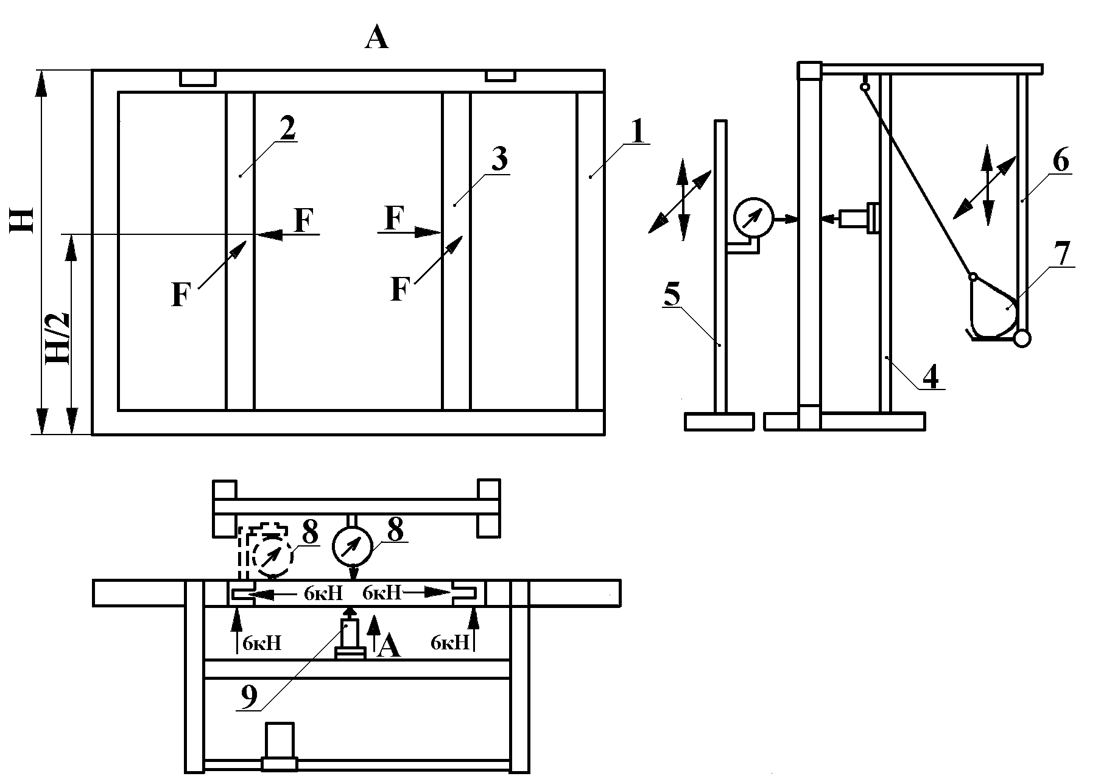

1 - основная рама испытательного стенда;
2 - неподвижная опорная стойка;
3 - подвижная опорная стойка;
4 - опорная рама;
5 - подставка крепления измерительных приборов;
6 - устройство фиксации ударного тела (штанга);
7 - ударное тело;
8 - измерительные приборы (индикаторы часового типа);
9 - домкрат с динамометром.

Рисунок 5.1 Испытательный стенд.
Вид снаружи с основной рамой и опорами.
Приложение 6
(Справочное)
Прижимные пластины
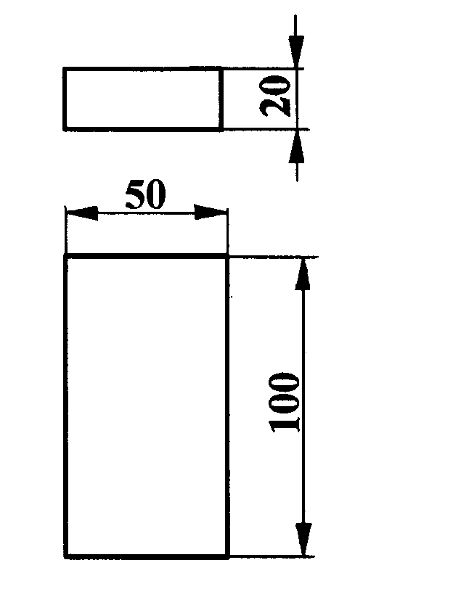

Рисунок 6.1 - Прижимная пластина для плоских поверхностей

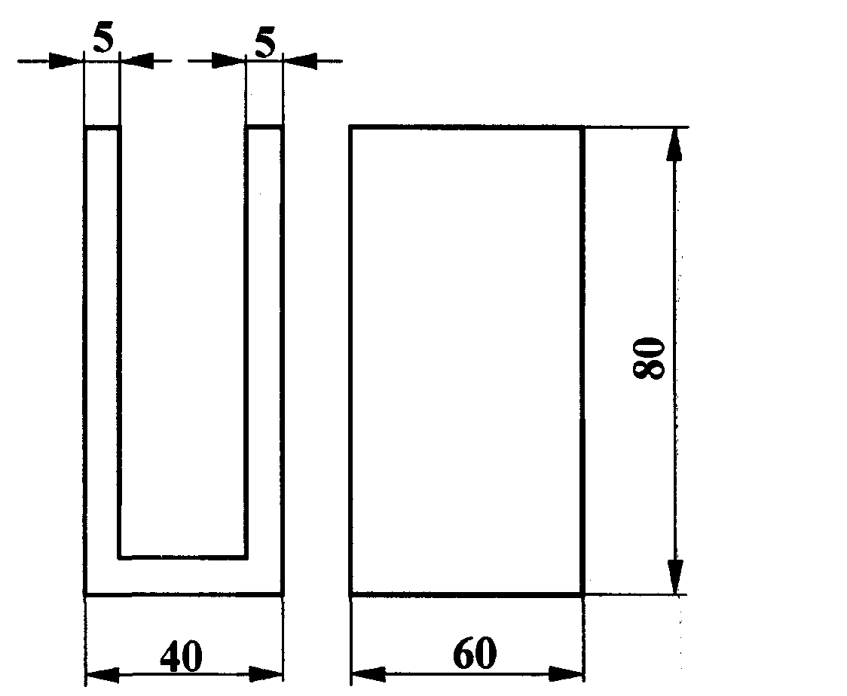

Рисунок 6.2 - Прижимная пластина для торцевого нагружения
роллетного полотна

Приложение 7
(Обязательное)
Испытания статическими нагрузками
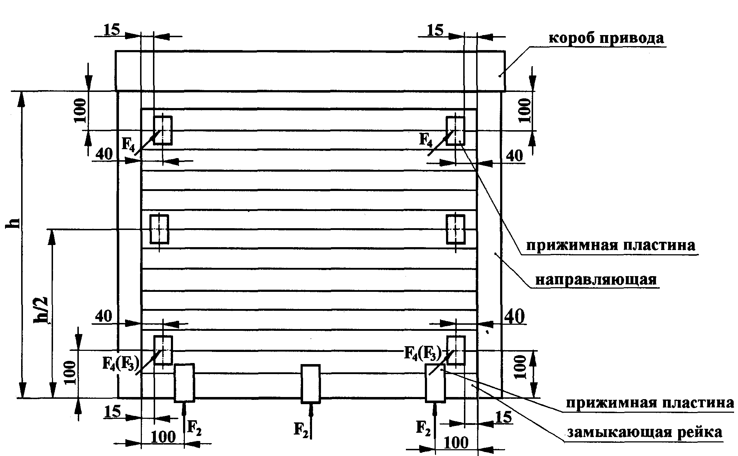

F₂ - принудительное открывание роллеты;
F₃ - выдавливание роллеты в области замыкающей рейки;
F₄ - выдавливание реек из направляющих в углах роллетного полотна.

Рисунок 7.1 – Точки приложения статических нагрузок

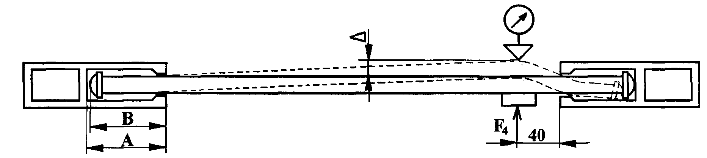

А - глубина направляющего паза;
В - максимальная глубина утопания полотна в направляющем пазу;
∆ - максимальная величина деформации

Рисунок 7.2 - Схема измерения величины деформаций роллетного полотна при статическом нагружении

Приложение 8
(Справочное)

Схемы установки направляющих и точки воздействия статической
нагрузкой

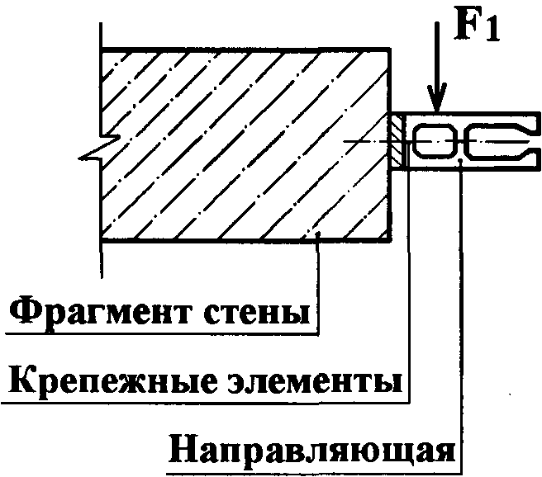

Рисунок 8.1 - Установка направляющей внутри проема
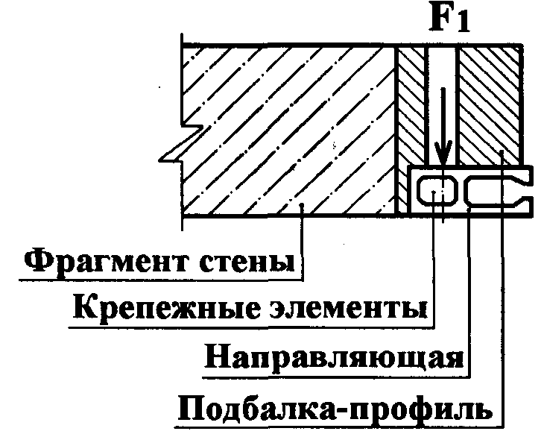

Рисунок 8.2 - Установка направляющей с подбалкой-профилем
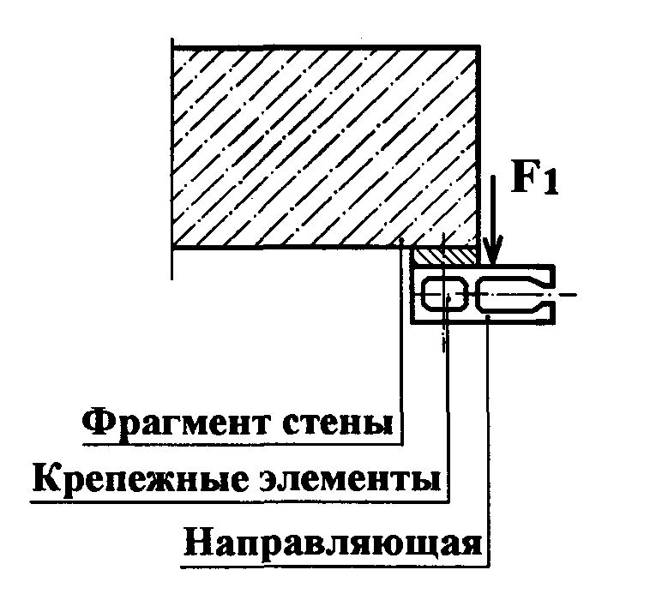

Рисунок 8.3 - Установка направляющей снаружи на стену

Приложение 9
(Обязательное)

Испытания динамической нагрузкой

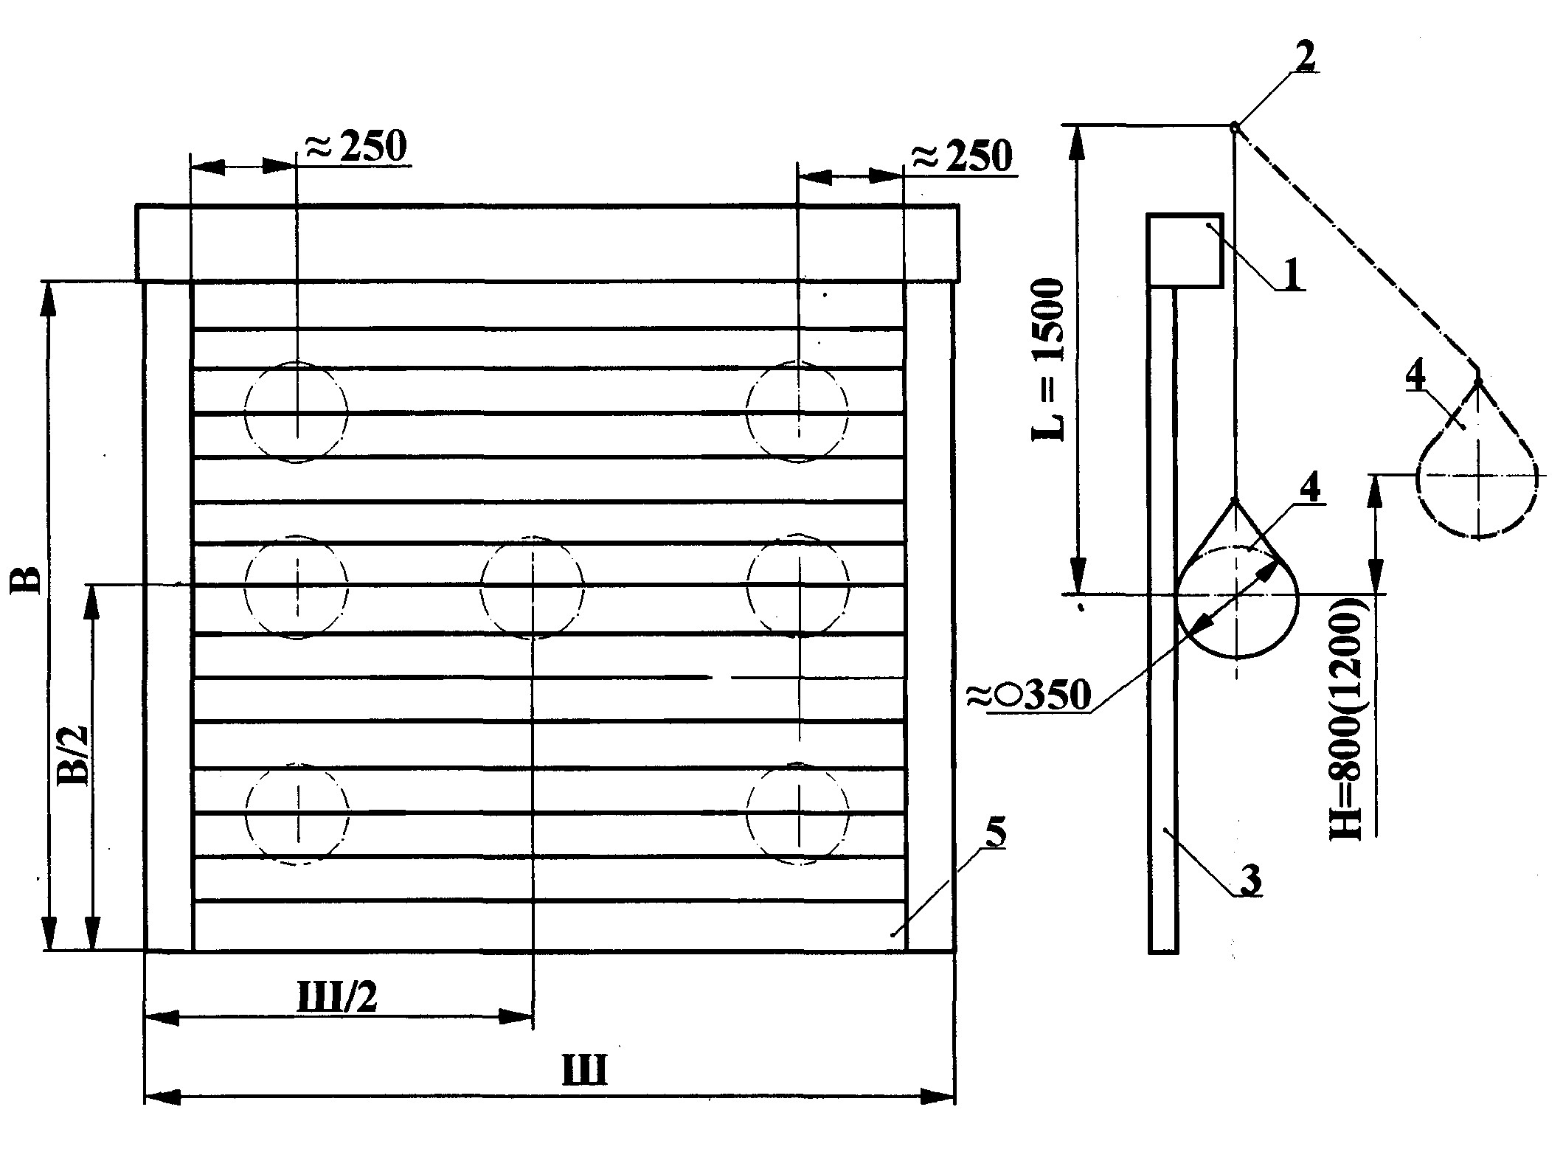

1 - короб привода;
2 - устройство для крепления ударного тела, позволяющее перемещать его по высоте и горизонтали;
3 - роллетное полотно;
4 - ударное тело;
5 - замыкающая рейка.

Рисунок 9.1 Схема точек приложения ударной (динамической) нагрузки

Приложение 10
(Обязательное)
Области обстрела образца роллеты

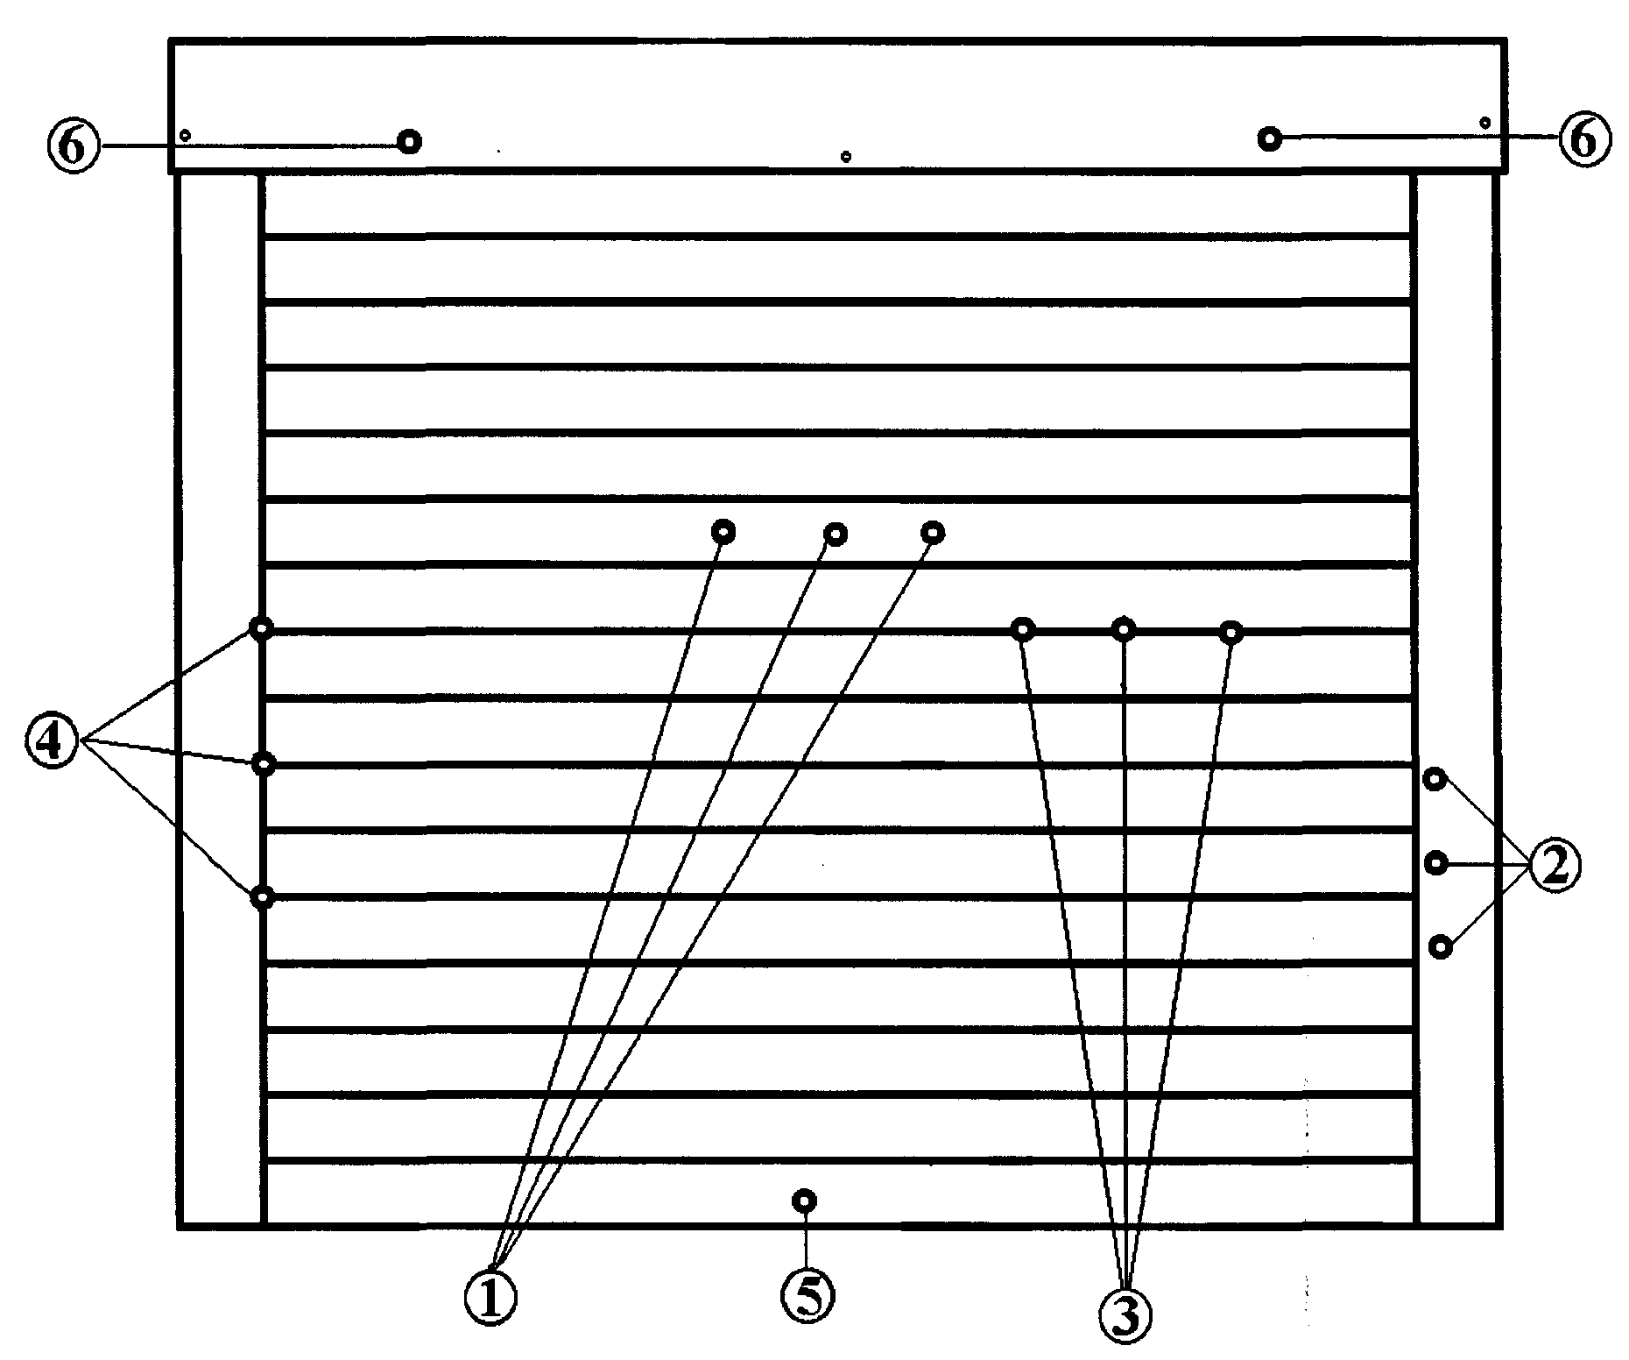
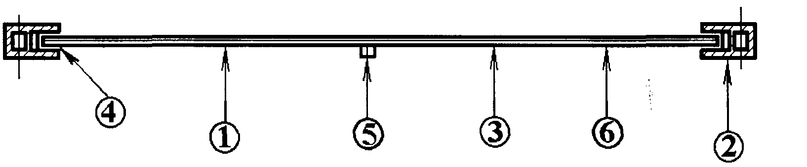

1, 2 - плоские области;
3, 4 - линейные области;
5, 6 - точечные области (сердцевина замка, заклепки короба и т.п.)
- направление обстрела

Рисунок 10.1 - Схема точек прицеливания

Приложение 11
(Справочное)

Перечень организаций, занимающихся производством,
реализацией и сертификацией противовзломных и пуленепробиваемых роллет и жалюзи

Орган по сертификации средств специальной защиты Белорусского национального технического университета:
220027, г. Минск, пр.Ф.Скорины, 65
тел. (017) 232-85-80 факс (017) 232-85-80
Руководитель Осташков Павел Николаевич

Белорусско-латвийское совместное предприятие
«Алютех Инкорпорейтед»
220075, г. Минск, ул. Инженерная, 4-4,
тел/факс: (017) 299-60-71,
Е-mail:Yanushko @ alutech.ws
Руководитель Янушко Сергей Владимирович
Имеет сертификат на серийное производство роллет противовзломных классов стойкости к взлому Р 1, Р2, Р3 и Р4.

ООО "Алютех"
220114, г. Минск, пр. Ф.Скорины, 169
Бизнес-центр "XI век", Северный корпус, 4-й этаж
тел. (017) 228-74-00 факс (017) 228-74-01
Е-mail: minsk @ alutech.ws
http:// www. alutech. ws
Руководитель Шахович Василий Викентьевич
Реализует продукцию СП "Алютех Инкорпорейтед": роллеты противовзломные классов стойкости к взлому Р 1, Р2, Р3 и Р4.

ООО «Алкувер – МН»
220013, г. Минск, ул. 2-ая Шестая линия, д. 11,
тел/факс: (017) 232-24-67
Руководитель Арабаджи Федор Васильевич
Имеет сертификат на серийное производство жалюзи-роллет класса стойкости к взлому Р3.

Индивидуальный предприниматель Забабуро Андрей Александрович
220056, г. Минск, ул. Садовая, 6-22,
тел. 8 -0296-60-06-86)
Имеет сертификат на серийное производство решетки противовзломной рулонной с полотном типа РПР 8С класса стойкости к взлому Р3

ЗАО "Жалюзи и роллеты"
220029, г. Минск ул. Варвашени, 17/28 к. 306
тел/факс (017) 284-50-46
тел/факс (017) 259-40-02
Руководитель Чертович Игорь Николаевич

Имеет сертификат на серийное производство роллет противовзломных классов стойкости к взлому Р3, производит другие классы роллет.

ПКФ ООО "АФА"
220090, г. Минск, ул. Гамарника, 16
тел. (017) 261-30-00, 261-70-40
Руководитель Голубович Александр Александрович

Производит роллеты противовзломные классов стойкости к взлому Р1, Р2, Р3, Р4.

